同济大学学工信息管理系统——困难补助模块使用说明

- 浏览器要求
推荐使用谷歌浏览器进行操作。
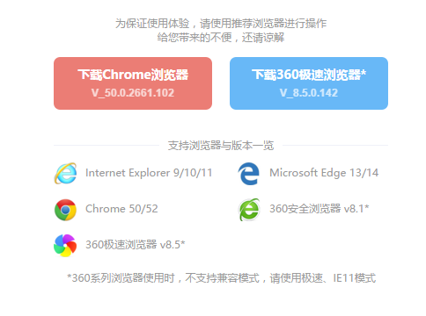

注：360系列浏览器使用时，不支持兼容模式，请使用极速、IE11模式
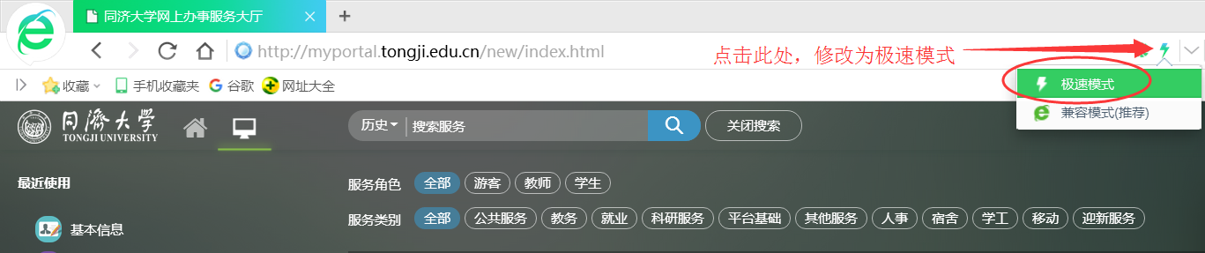

- 用户登录
- 登录地址：http://myportal.tongji.edu.cn，点击右上角登录按钮，用统一身份认证用户名和密码登录平台。（即用户名为工号/学号，密码为统一身份认证密码，统一身份认证的初始密码为18位身份证号码的倒数第七位至倒数第二位）
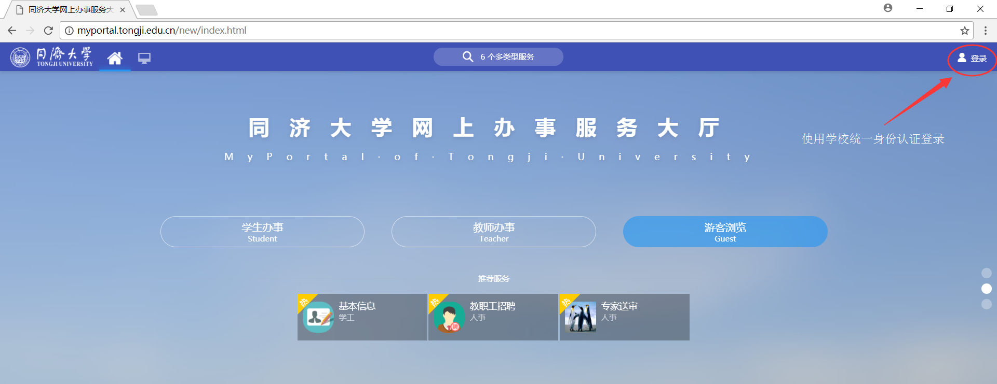
- 进入服务菜单页面，找到困难补助模块。
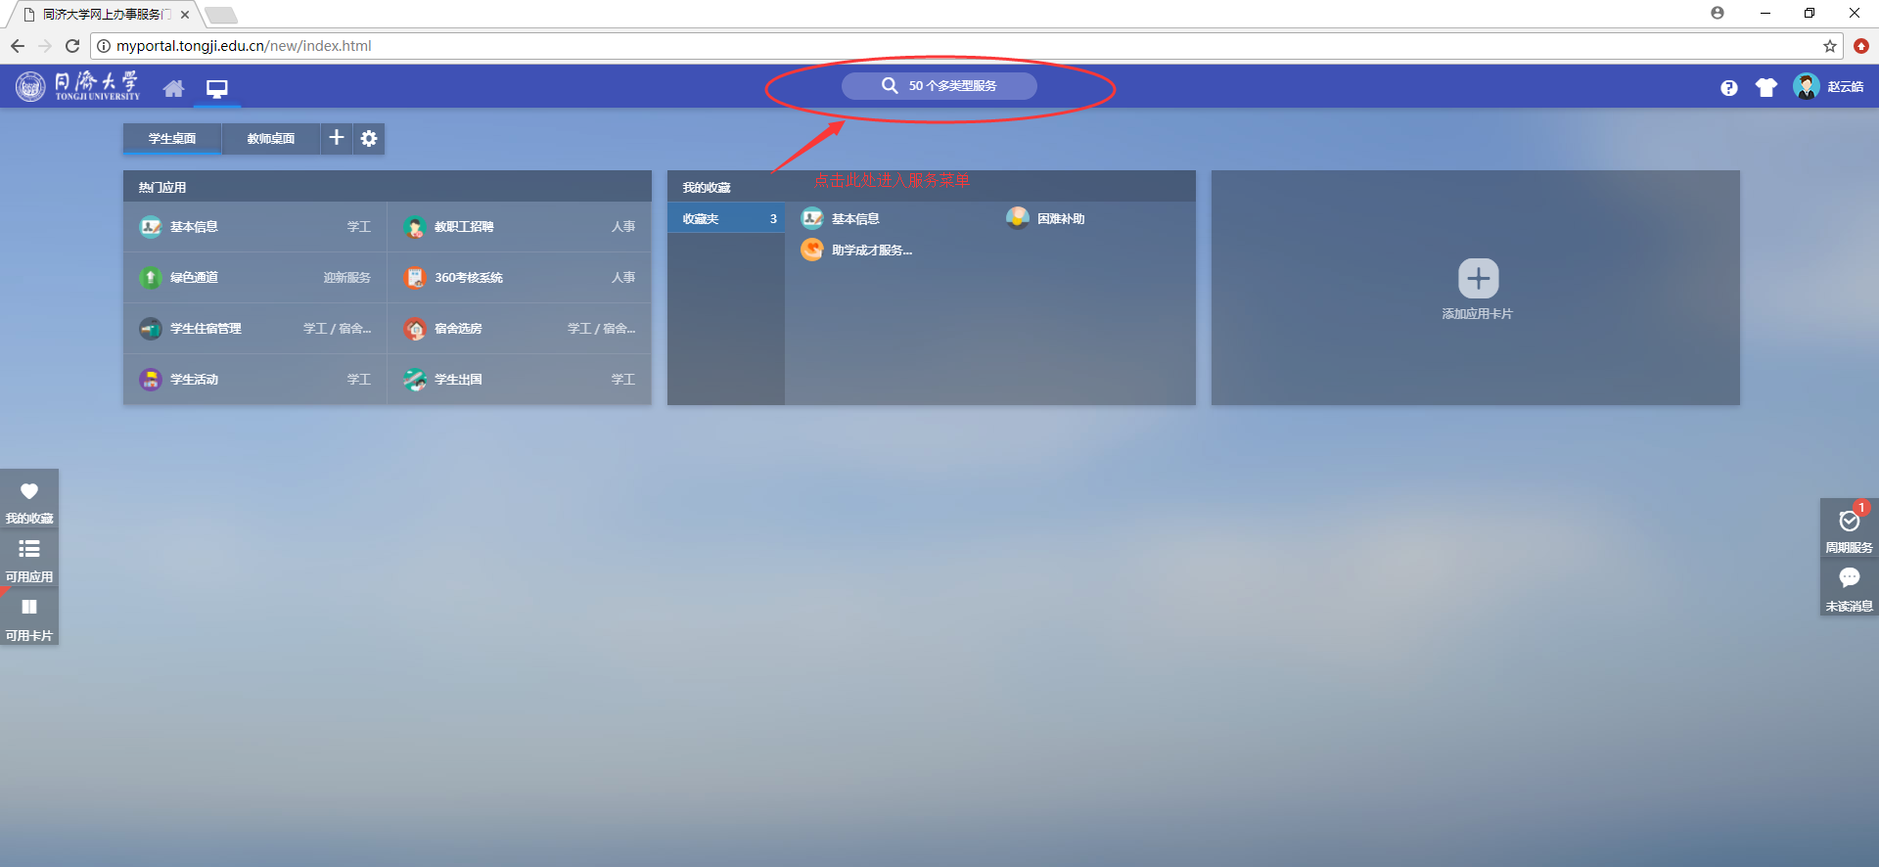
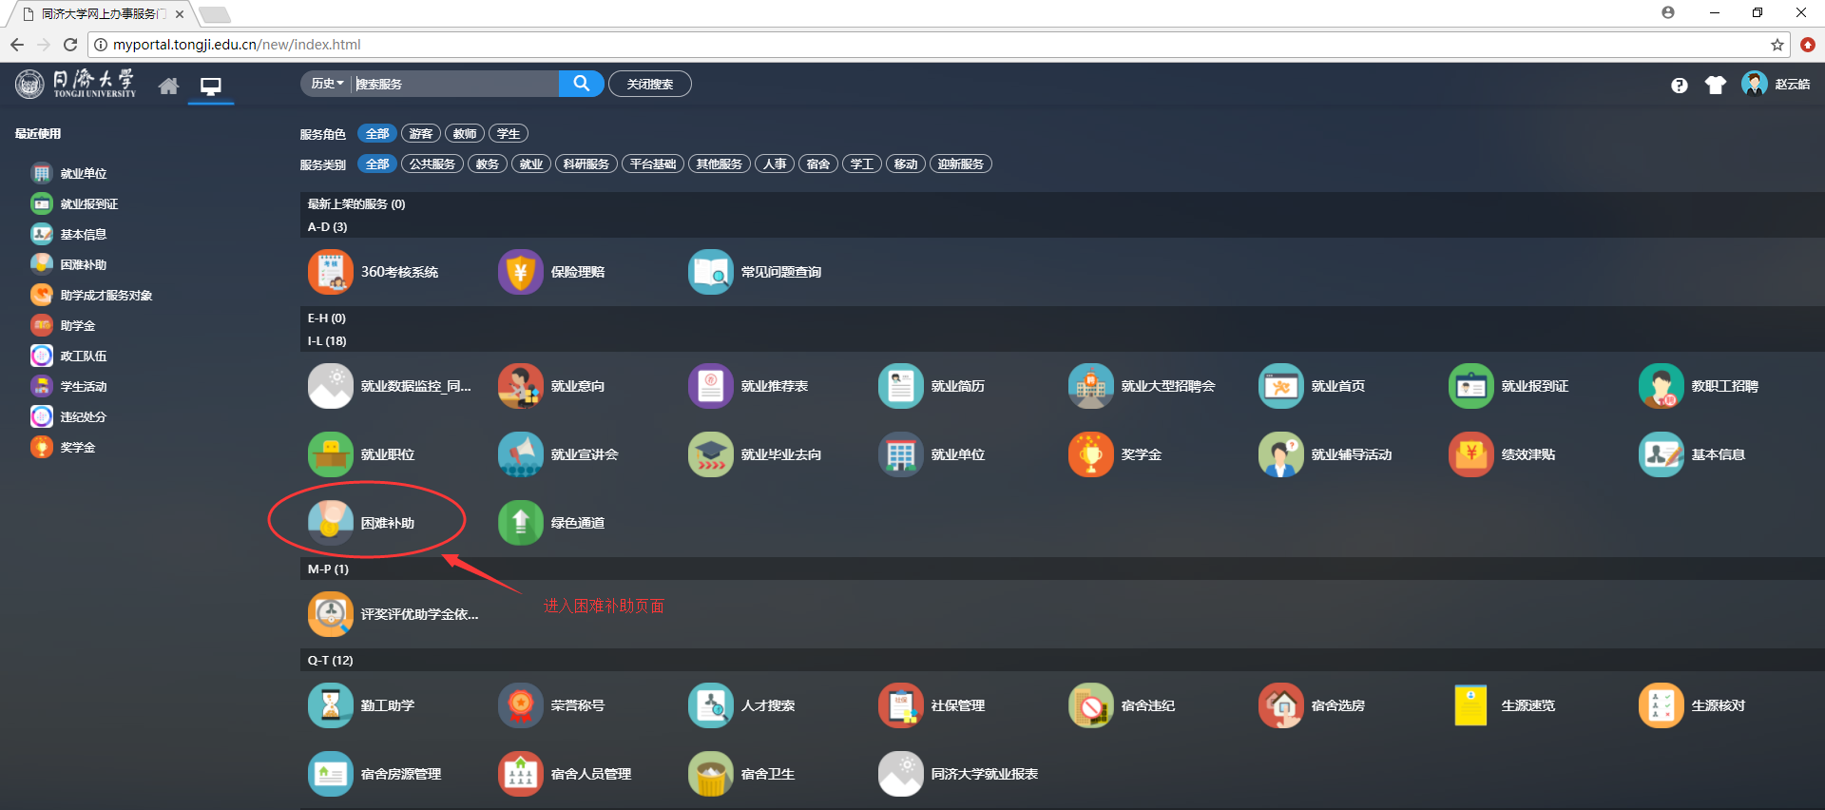
- 申请困难补助
进入困难补助申请界面，可以根据条件查看开放申请的全部/符合条件/不符合条件的所有困难补助项目。对于符合申请条件的困难补助项目，点击“申请”即可进入困难补助申请填报界面。点击“查看详情”即可查看该项目的详细信息。
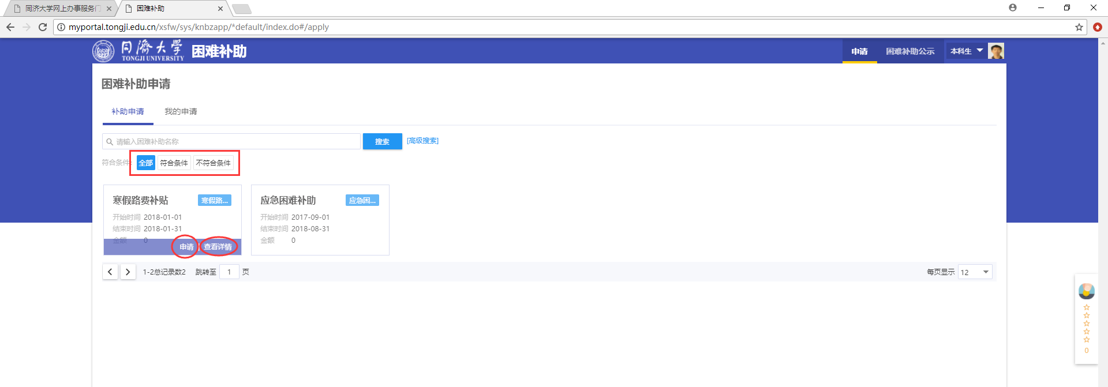
对于不符合申请条件的困难补助项目，点击“不可申请原因”，即可查看不符合的申请条件。
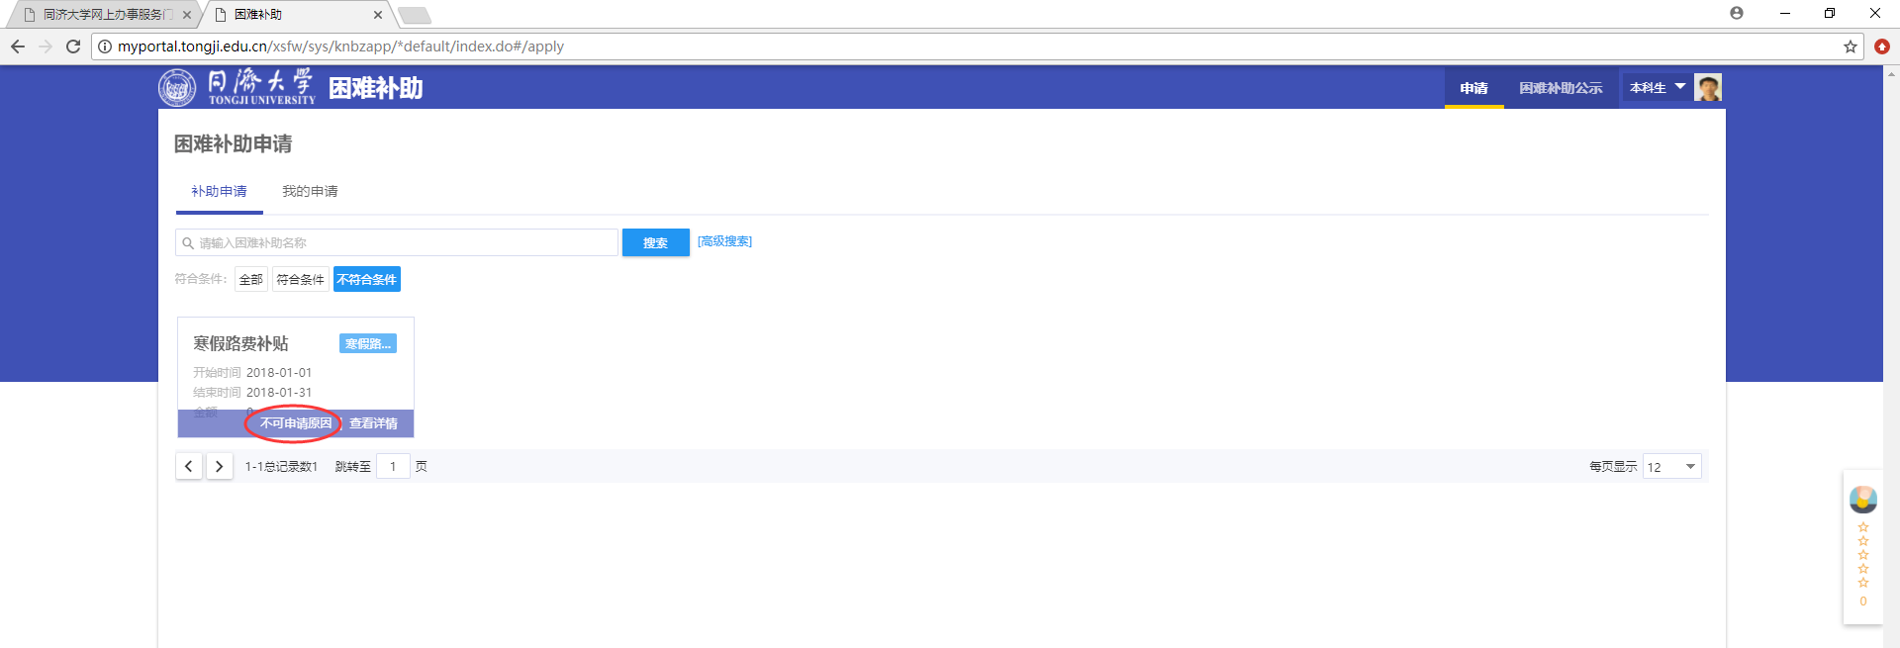
在困难补助申请界面，需注意以下几项。若申请困难补助为不固定金额困难补助，则补助金额可能显示为0，由学校、学院资助工作老师根据实际情况进行评定。若为固定金额困难补助，则仅包含固定的几个等级。
填写申请时，请务必根据相关通知要求，认真填写“申请理由”。若缺少信息将影响申请结果或退回申请！
如有证明材料或附件，可点击“上传”进行附件上传。
填写完毕确认无误，点击“提交申请”。
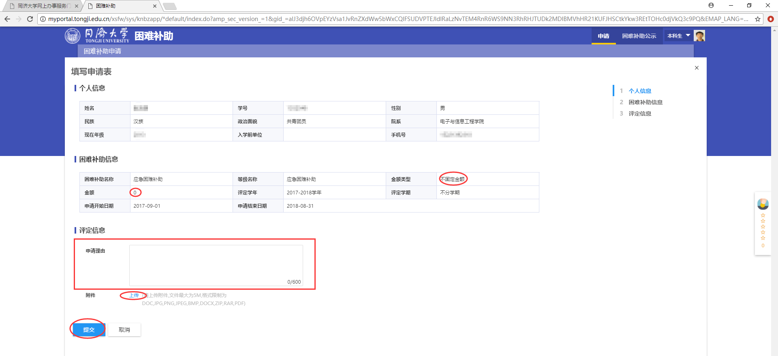
- 查看审核进度
刷新页面，在“我的申请”标签下可以看到已申请困难补助信息。点击“查看申请”，即可查看已填写的申请表及审核状态。
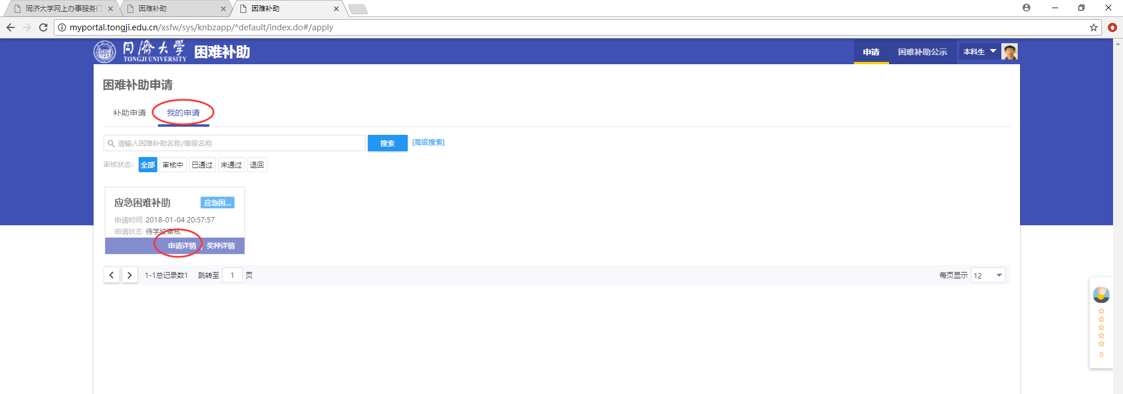
在学院未审核前，如需修改申请信息，点击“撤回”，修改完成后再次提交。
